Bloque I

INTRODUCCIÓN Y CONTEXTO. Temas 1 y 2

@2022 Autoras Marta García Sahagún y Florencia Claes

Algunos derechos reservados. Este documento se distribuye bajo la licencia

“Atribución-Compartir-Igual 4.0 Internacional” de Creative Commons.

Disponible en: <https://creativecommons.org/licenses/by-sa/4.0/deed.es>

Las imágenes y vídeos pertenecen a sus autores y, salvo que se indique lo contrario, tienen (C).

Tabla de contenido

**Tema 1. Introducción y contexto**

* Consumo de medios e Internet
* Públicos y audiencias de los medios digitales
* Estructura y agentes del mercado de la Comunicación Digital

**Tema 2. Fundamentos**

* Conceptos básicos de la Comunicación Digital
* Evolución de los medios digitales y la web
* Características informativas, expresivas y legales de la comunicación digital

# Introducción y contexto

Para adentrarnos en la situación en la que se encuentra el uso de internet y las redes sociales, debemos revisar dos estudios clave en este ámbito: *Estudio Anual Redes Sociales* (IAB Spain) y *Digital Report España* (We are Social & Hootsuite). A continuación, se expondrán los principales datos de las ediciones de 2022:

## Consumo de medios e internet

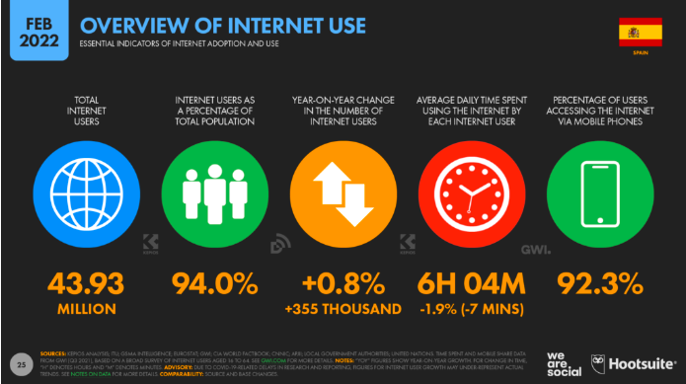

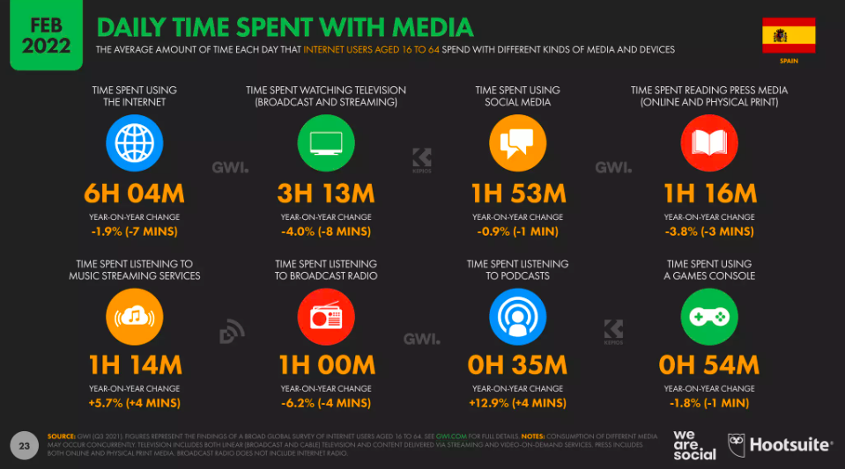

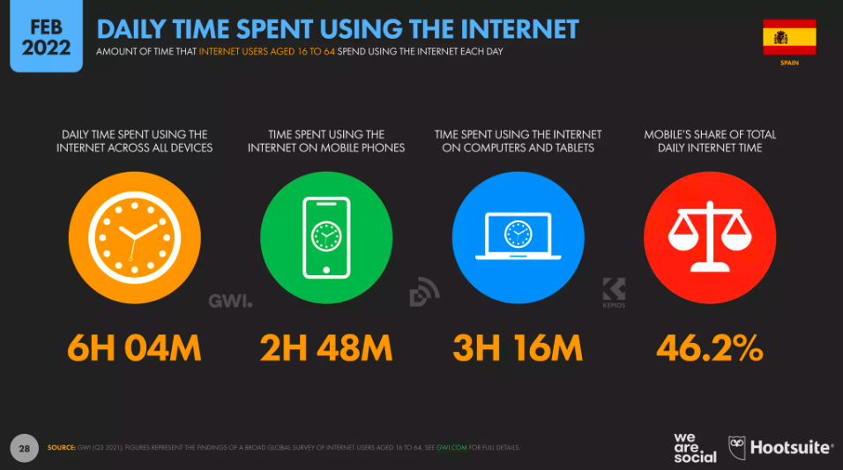

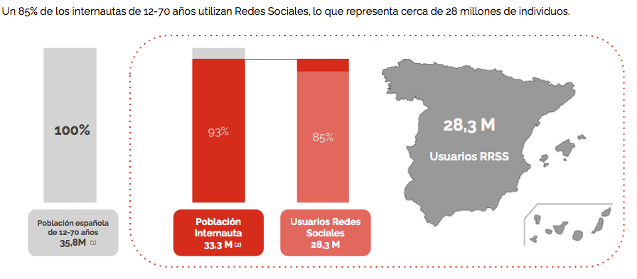

**Conocimiento espontáneo de redes sociales**

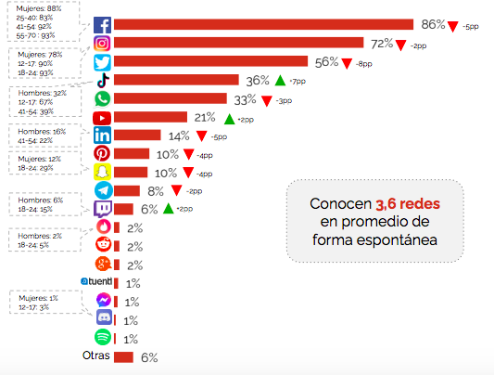

**Uso de redes/Alguna vez**

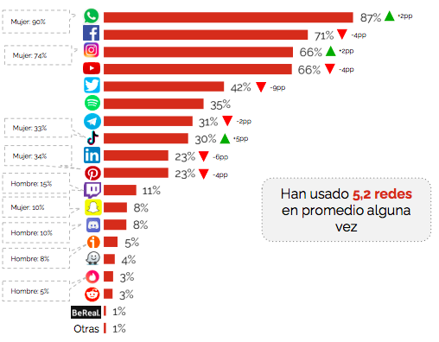

**Valoración de redes /Satisfacción**

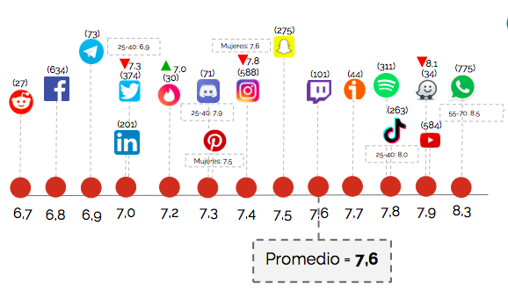

**Uso de redes / Frecuencia**

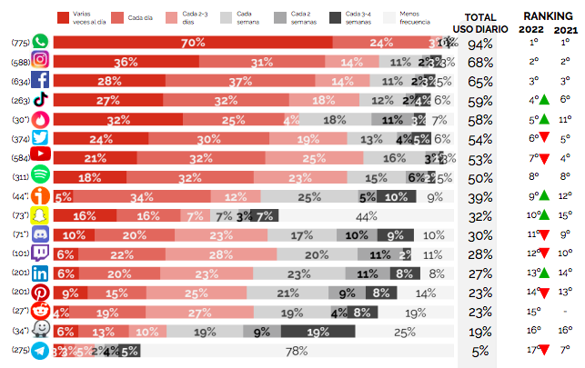

**Uso de redes / Intensidad (horas/día)**

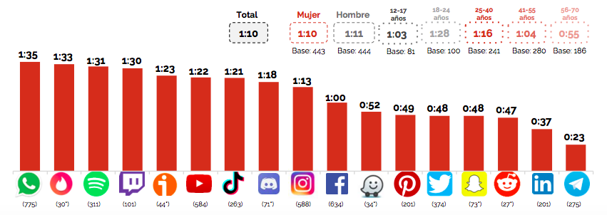

**Uso de redes / Actividad realizada**

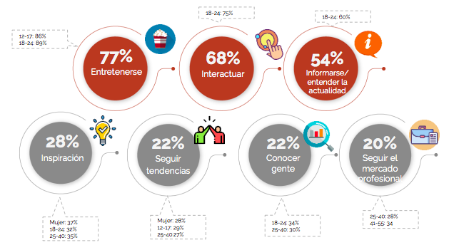

**Contenido / Cuentas seguidas**

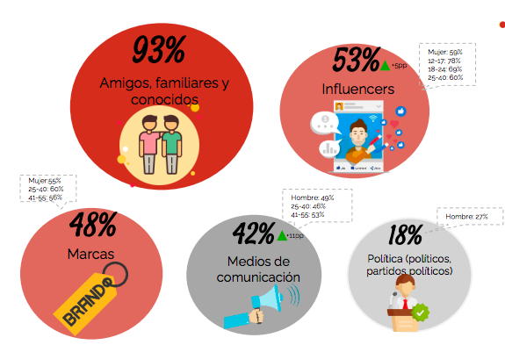

**Dispositivos donde se consumen redes sociales**

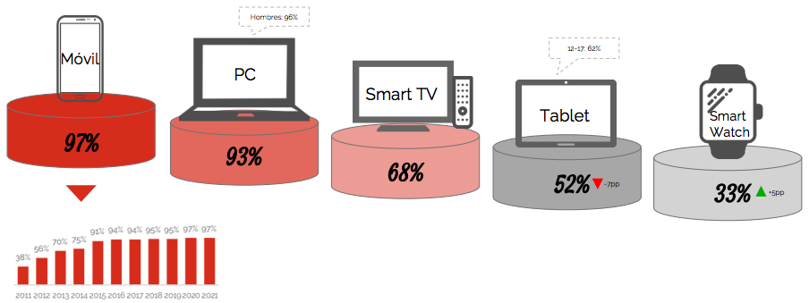

**Dispositivos de conexión /momentos de conexión**

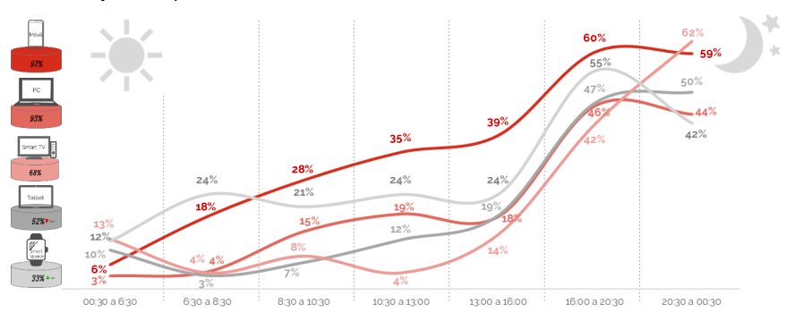

## Públicos y audiencias en medios digitales

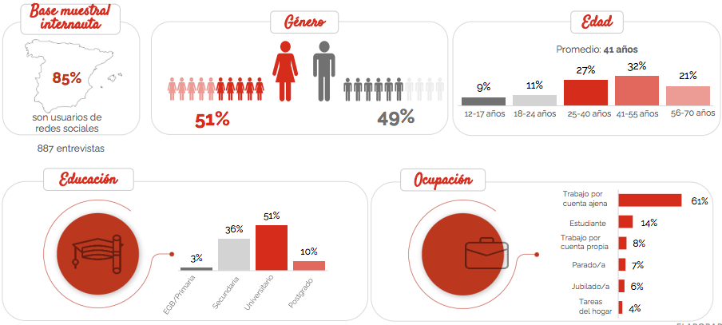

## Estructura y agentes del mercado de la comunicación digital

* Un proyecto de comunicación digital se puede realizar *in house* (en la propia organización) o contratando una agencia externa. Dependerá de:
  + - Los medios con los que cuente la empresa.
    - La especificidad del proyecto.
* Lo podrá liderar el departamento de comunicación de la organización, que trabajará mano a mano con el área más cercana a la competencia del proyecto.
* Si existe un departamento o un equipo que haya abordado temas similares, se consultará con estos para lograr coherencia entre el pasado y el futuro de la organización.

**¿Qué empresas externas podemos contratar?**

**AGENCIAS DE SERVICIOS INTEGRALES**

* Agencia creativa digital o de servicios digitales integrales (p.e.: Darwin Social Noise)
* Departamentos de digital de agencias de publicidad (p.e.: NeoOgilvy)

**AGENCIA DE SERVICIOS ESPECÍFICOS**

* Agencias de diseño -que aborden proyectos digitales- (p.e.: Erretres)
* Agencias de posicionamiento –revisar si son Google Partner- (p.e.: BlackBeast)
* Community Manager / Social Media Manager (particulares).

*Hay más agencias dedicadas al ámbito digital, como las que trabajan la estrategia de datos o la digitalización en RR.HH.; sin embargo, nos centraremos en las necesarias para un proyecto o campaña de comunicación externa digital.

# Fundamentos

## Evolución de los medios digitales y de la web

**Diferencias entre los tipos de webs**

* 1966. Creación de la red Arpanet.
* 1990: **web 1.0.** Solo se **consumía contenido**. Unidireccional.
* 2004: **web 2.0.** Permite que el usuario **comparta información**. Existen foros, blogs, reviews y redes sociales.
* 2010: **web 3.0. Web semántica**, relaciona contenidos a través, por ejemplo, de *keywords*.
* 2016: **web 4.0.** Comportamiento **predictivo e inteligente**. Cada cosa que hacemos sugiere una acción que el propio ordenador se adelanta a sugerir.

**Inicios de la publicidad online**

* 1994: AT&T lanzó el **primer banner publicitario**
* 1995: **Yahoo llega al primer acuerdo publicitario** para sus banners (cinco logos de compañías patrocinadoras que rotan en su web)*
* 2000: Google lanza Adwords
* 2004: Nace Facebook
* 2005: Nace Google Analytics

*La clave fue poder hacer “clic” en ciertos lugares de la pantalla, ya que debía **reconducir a alguna parte**. Eso fue el origen de las páginas web de las empresas.

## Conceptos básicos de la comunicación digital

**Nuevo escenario:**

* PostCOVID-19
* Gestión de la privacidad
* Auge de la IA
* Posverdad y desinformación

**Nuevos consumidores:**

* Target generacional
* Prosumer
* Exigentes con el desarrollo digital y con las marcas

**Nuevas narrativas:**

* Multimedia
* Transmedia
* ARG, mapas interactivos, 3D, etc.

**Tipos de publicidad online**

* *Email marketing*
* Publicidad en redes sociales
* SEM (*Search Engine Marketing*)
* Publicidad *display* (banners, pop-up…)
* *Retargeting* o *remarketing*
* *Branded content*

**Métodos de *pricing***

* CPC (Coste por click)
* CPL (Coste por *lead*)
* CPM (Coste por mil –impresiones o visitantes-).

## Características de la comunicación digital

* Multimedia
* Inmediatez
* Participativa
* Audiencia global
* Creación de comunidades virtuales
* La tendencias se actualizan rápidamente
* Mayor control de los resultados (analítica)
* Transparencia (*blockchain*)

*Debe existir coherencia entre las acciones en entornos digitales y entre estas y las acciones no digitales.

**🡪 Herramientas** y aplicaciones que usan la **inteligencia artificial** para optimizar tareas de la función de comunicación

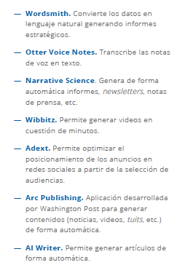

Aprendizajes CIBECOM 2019 (Corporate Excellence – Centre for Reputation Leadership)

**Retos**

* Ciberseguridad
* Gestión estratégica de los datos: *First Party Data, Second Party Data* y *Third Party Data.*
* Humanismo vs. Tecnología (AI, relaciones personales, etc.).